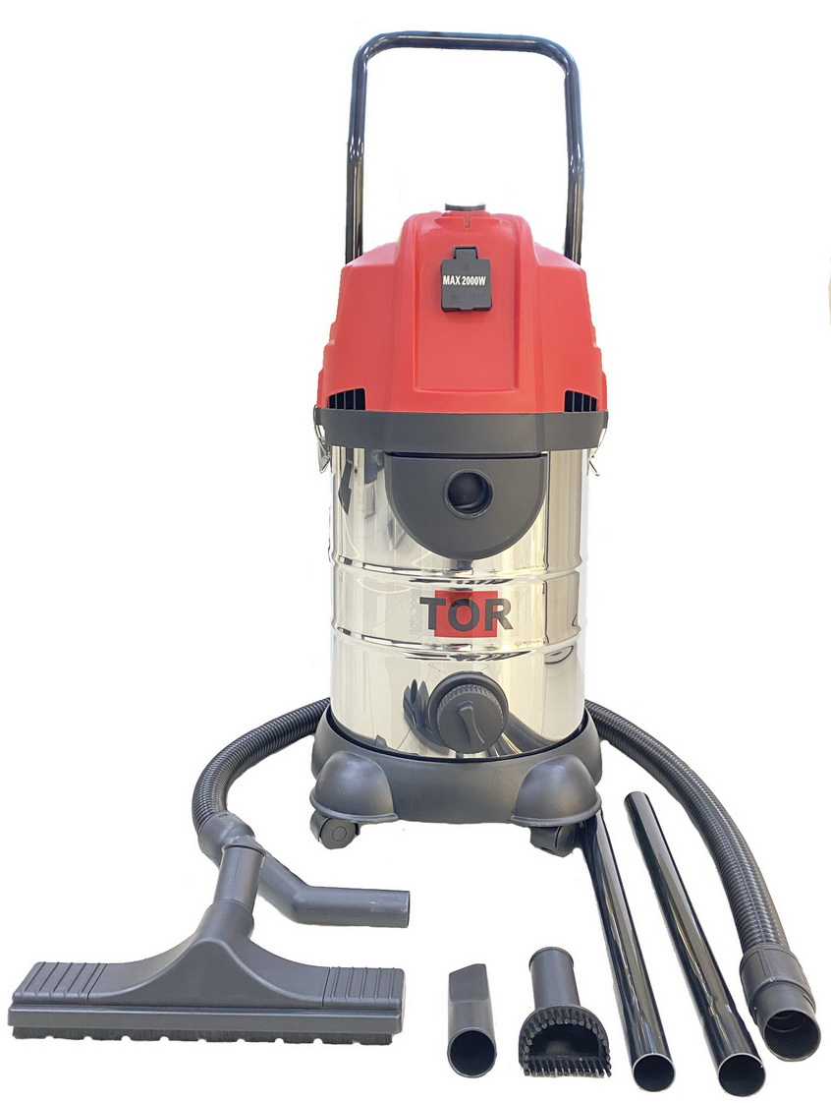
Пылесос для стройки TOR RLC168A-30L INOX (с розеткой)

Что это за модель и для каких задач
TOR RLC168A-30L INOX — компактный строительный пылесос wet&dry (сухая/влажная уборка) с баком 30 л из нержавеющей стали, рассчитанный на уборку стройплощадки, мастерской, автомастерской и небольших коммерческих объектов. Модель оснащена розеткой для электроинструмента (до ~2 кВт) — для синхронного запуска с пилой, шлифмашиной, штроборезом и т.п. Указана циклонная схема предварительного отделения пыли, снижающая нагрузку на фильтр и турбину.

Ключевые технические параметры
- Тип: строительный пылесос, сухая + влажная уборка, контейнер/бак.
- Питание: 1~ 220–230 В, 50 Гц; 1 турбина.
- Потребляемая мощность турбины: ≈ 1400 Вт (встречаются листинги с 1200 Вт — зафиксировать в ТЗ).
- Разрежение: ≈ 230 мбар; расход воздуха ~60 л/с.
- Бак: 30 л, INOX (нержавеющая сталь).
- Розетка для электроинструмента: есть, мощность до ~2 кВт.
- Диаметр шланга: ~36 мм; длина шланга по поставке 1–1,5 м.
- Уровень шума: ≈ 76–80 дБ(А) (разброс по карточкам — зафиксировать в ТЗ).
- Габариты/масса: ориентир ≈ 360×360×630 мм / 6–11 кг (зависит от комплекта и методики измерения).
Примечание: по разным карточкам встречаются незначительные расхождения (мощность 1200/1400 Вт; шум 76/80 дБ). Для тендера укажите конкретные цифры партии, мощность розетки и состав комплекта.

Обоснование стоимости
- Розетка PTO (Power-Take-Off): автосинхронный запуск/останов инструмента и пылесоса уменьшает пылевыброс в момент реза/шлифовки и экономит время оператора.
- Циклон-предсепарация: крупная и средняя фракции осаждаются на стенках бака — меньше забивки фильтра и нагрузка на турбину, устойчивее поток и разрежение в «пыльных» операциях.
- INOX-бак 30 л: коррозионная стойкость, ударопрочность; удобная емкость для стройформата и клининга после ремонта.
- Унифицированные аксессуары Ø 36: широкий выбор щеток/насадок на рынке → низкая стоимость владения.

Области применения
- Отделка/ремонт, мелкая строительная механизация: пылеудаление от ручного электроинструмента (штроборез, УШМ, лобзик/торцовка с кожухом).
- Мастерские/СТО: сухая стружка, минеральная пыль, а также сбор жидкостей (вода/раствор) при влажной уборке.
- Клининг после ремонта, автомойки/детейлинг-зоны: оперативная уборка, где важны мобильность и быстрая выгрузка.

Какой результат/ценность (количественно, по опыту внедрений)
- Непрерывность процесса: PTO-розетка исключает ручные включения/выключения и «забытый пылесос», экономя до 5–10 сек на каждую операцию реза/шлифовки. При 300–500 включениях за смену — ~25–80 мин экономии. (Практика работы с 30-л классом и PTO.)
- Стабильная тяга: циклонирование и Ø 36 мм тракт снижают просадку потока, значит меньше повторных проходов и пересъёма пыли; разрежение ≈ 230 мбар и поток ~60 л/с соответствуют «рабочему» классу 30 л.
- Сокращение простоя на уход: при циклоне чистка/продувка фильтра реже, чем у «прямоточных» 30-литровиков.

Сколько оборудования и людей заменяет (при сохранении качества)
- Против «веник+совок/строительный мешок»: производительность по тонкой строительной пыли у RLC168A-30L выше в ~3–4 раза на одинаковой площади (нет «переукладки» мешков, меньше вторичного пыления).
- Против непрофильного Быт-пылесоса: специализированный Ø 36 тракт и PTO-розетка позволяют 1 оператору делать объём, который часто требует 2-х (один пилит, второй держит шланг/включает-выключает), — экономия ~1 оператор-час на каждую 1000–1500 м² отделочных работ (ориентир).
- Против 30-л без PTO: автосинхрон снижает холостой бег и «человеческий фактор», обычно даёт 0–20 % к темпу и –10–15 % к расходу фильтра (меньше пусков «вхолостую»).

Насколько легко обучить персонал (частая смена оператора)
- Интерфейс «включи и работай»: основной тумблер, гнездо PTO, стандартные защёлки бака, быстрый доступ к фильтру/циклону.
- Ввод в эксплуатацию: 15–30 мин инструктажа достаточно — подключение кожухов к Ø 36, проверка наполнения бака, порядок сбора жидкости (снятие фильтра, если это предусмотрено инструкцией к конкретному фильтру).
- Акцент на индивидуальной защите (респиратор/очки/наушники) и класс пыли материала (цемент, гипс, кварц) для правильного подбора фильтра и режимов.

Конструкция и комплектация
- Циклон-узел: предварительное отделение пыли внутри бака — меньше нагрузка на фильтр/турбину.
- Бак: INOX 30 л, слив/очистка без мешков (контейнерный формат).
- Тракт Ø 36 мм: совместим с большинством строительных насадок; у ряда поставщиков — шланг 1–1,5 м, телескоп/трубки, пол-щётка, щелевая, круглая.
- Розетка инструмента: до ~2 кВт (фиксируйте в ТЗ).
- Шум/габариты: ≈ 76–80 дБ(А); ~360×360×630 мм; масса 6–11 кг по карточкам.

Эксплуатация, расходники и сервис
Ежесменно:
- Визуальная проверка целостности шланга/насадок и уровня заполнения бака; очистка циклона/фильтра при падении тяги; контроль работоспособности розетки PTO.
- При сборе жидкости: следовать инструкции к конкретному фильтру (обычно тканевый/картриджный фильтр снимают или используют «мокрый» вариант), просушить тракт после работы.
Расходники:
- Фильтр (картридж/патрон/HEPA-тип) по каталогу поставщика модели;
- Шланг Ø 36, трубки/щётки/щелевая/щётка с щетиной;
- Пакеты-вкладыши (если поставщик их предлагает для этой модели) — удобны для «сухих» мусоров, но не для жидкостей.
ТО (ориентиры):
- Раз в 250–500 моточасов — осмотр щёткодержателя/колец двигателя, состояния уплотнений и крыльчатки, чистка контактной группы розетки PTO; чаще — при работе с высокоабразивной пылью.

Краткая спецификация (для ТЗ/тендера)
- Модель: TOR RLC168A-30L INOX.
- Назначение: строительная уборка, сухая/влажная, подключение электроинструмента (PTO).
- Питание: 1~ 220–230 В, 50 Гц; 1 турбина.
- Мощность турбины: 1400 Вт (допускаются версии 1200 Вт ).
- Разрежение / расход: ≈ 230 мбар / ~60 л/с.
- Бак: 30 л, нержавеющая сталь (INOX).
- Розетка инструмента: есть, до ~2 кВт (указать мощность в ТЗ).
- Диаметр тракта: ~36 мм (шланг 1–1,5 м по поставке).
- Уровень шума: ≈ 76–80 дБ(А).
- Габариты/масса: ≈ 360×360×630 мм / 6–11 кг (указать фактические).
- Комплектация (пример): шланг Ø 36, трубки, пол-насадка, щелевая, круглая; руководство, гарантия.

Условия оплаты и поставки:
№ | Наименование Товара и его характеристики  (должно соответствовать тех. документации) | Кол-во | Цена ед-цы с НДС | Сумма  с НДС | Валюта платежа
1 |  |  |  |  | Рубли
2 |  |  |  |  | Рубли
НДС:
Итого с НДС:

Срок поставки Товара или срок отгрузки Товара:
В течении 3-х рабочих дня после поступления денежных средств на расчётный счёт Поставщика.

Условия оплаты:
Предоплата 100 (сто) процентов от стоимости товара указанная в спецификации на основании выставленного счёта от Поставщика. Покупатель производит в течение 3 (трёх) рабочих дней с даты подписания спецификации.

Условия доставки Товара:
Доставка транспортной компанией Деловые Линии до адреса.

